Российская Федерация  Республика Алтай  Муниципальное образование  «Усть-Коксинский район»  Совет депутатов  МО «Усть-Коксинский район» | 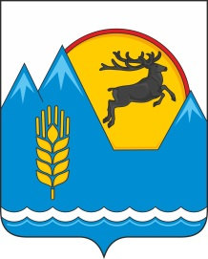 | Россия Федерациязы  Алтай Республика  Муниципал тÖзÖлмÖ  «Коксуу-Оозы аймак»  Депутаттарды аймак Соведи

РЕШЕНИЕ ЧЕЧИМ

23 сентября 2022 года № 1-5

с. Усть-Кокса

О прекращении полномочий главы

Администрации муниципального образования
«Усть-Коксинский район» Республики Алтай

В соответствии с частью 2 статьи 37 Федерального закона от 6 октября 2003 г. № 131-ФЗ «Об общих принципах организации местного самоуправления в Российской Федерации», статьями 77, 79 Трудового кодекса Российской Федерации, пунктом 1 статьи 32.1 Устава муниципального образования «Усть-Коксинский район» Республики Алтай, принятым решением Совета депутатов от 17 апреля 2018 г. № 9-1, Совет депутатов муниципального образования «Усть-Коксинский район» Республики Алтай

РЕШИЛ:

- Прекратить полномочия главы Администрации муниципального образования «Усть-Коксинский район» Республики Алтай Кулигина Олега Алексеевича в связи с истечением срока контракта 23 сентября 2022 года.
- Настоящее решение вступает в силу с момента его принятия.

Председатель Совета депутатов Глава муниципального образования
МО «Усть-Коксинский район» РА «Усть-Коксинский район» РА
________________ И.Ю. Щеглов ___________________ О.В. Акимов

